Université d’Alger
Faculté de Médecine
Département de médecine dentaire

Production et émission des rayons X : interaction avec la matière

Pr D. BELMOKRE

Cours : 3 années
Module de radiologie dentaire

Année universitaire 2022-2023

Introduction
Les rayons X ont été découverts en 1895 par le physicien allemand Wilhelm Röntgen, qui leur donna le nom habituel de l'inconnue en mathématiques, X. Comme tous les rayonnements, les RX peuvent être absorbés par la matière qu’ils traversent, on dit qu’ils sont atténués, cette propriété est très importante. Avant tout, il serait très intéressant de comprendre le fonctionnement des rayons X qui sont à l’origine de la radiographie.
Chapitre I- production des Rayons X

I-1-Définition :
Les rayons X sont des ondes électromagnétiques utilisées dans de nombreuses applications dont l’imagerie médicale, que vous connaissez sous le nom de radiographie conventionnelle. Ils font partie du spectre électromagnétique comme la lumière visible.
Une onde est comparable aux mouvements que peut faire un ressort, ou ceux qu’effectue une vague.

Les rayons X ont une longueur d’onde très courte se situant entre 0,01 nanomètre et 10 nanomètres. La longueur d’onde est la distance entre deux points d’une onde séparés par un
cycle complet. Elle est exprimée par la lettre grecque À. Notre œil est incapable de percevoir
ces rayons, car ils ne font pas partie de la lumière visible.

La fréquence est le nombre de cycle par unité de temps d’une onde. Son unité de mesure est l’Hertz (Hz). Les rayons X ont une haute fréquence, de 3x10¹⁷ Hz à 3x10¹⁹ Hz, alors que la lumière visible possède une fréquence de 4,3x10¹⁴ Hz jusqu’à 7,5x10¹⁴ Hz. C’est donc pourquoi les rayons X sont beaucoup plus dangereux. De plus, la fréquence est inversement proportionnelle à la longueur d’onde. Donc, plus la fréquence est grande plus la longueur d’ondera petite, l’inverse étant aussi vrai

I-2- Production des rayons X

-Technologie de la production des rayons X :
La source usuelle des rayons X est le tube de Coolidge. Il s’agit d’un tube ou règne un vide poussé et dans lequel se trouvent deux électrodes : l’anode ou l’anticathode et la cathode.
La cathode, constituée d’un filament de tungstène, émet par effet thermoélectronique, des électrons qui sont projetés sur l’anode. Une plaque de tungstène sortie dans une portion inclinée de l’anode reçoit les électrons et génère les rayons X.

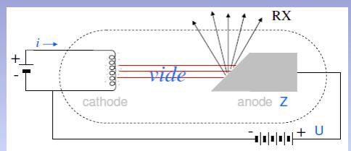

Figure 1. Des rayons X sont générés lorsque des électrons qui s’échappent du filament chauffé (la cathode) sont accélérés par une différence de potentiel U et frappent une cible métallique (l’anode). L’ouverture dans la chambre à vide laisse passer les rayons X.

La puissance du générateur exprimée en watts a pour expression :

P (watts) = U(kV).i (mA)

U : est la valeur de la tension accélératrice.

i : est l’intensité du courant électronique.
Seule une fraction (1%) de cette puissance consommée au niveau de l’anode est utile à la production des rayons X. Si Ø représente le flux rayonné par le tube (énergie transportée par seconde), le rendement énergétique du tube est égale à :

R = Ø/P = (k.i.U².Z)/(U.i) = k.U.Z

K : est le coefficient de proportionnalité égale à 10⁻¹⁰.

U : est la tension accélératrice exprimée en volts.

Z : est le numéro atomique de la cible.

La tension accélératrice variée selon les besoins de l’utilisation des rayons X :

50 kV en radioscopie.

100 kV en radiographie.

200 kV en radiothérapie.
I-3- Mécanisme de la production des rayons X :

L’étude spectrale du rayonnement X émis montre qu’il est formé de la superposition d’un spectre continu et d’un spectre de raies. Ces deux composantes correspondent à deux mécanismes d’émission bien distincts.

- Interaction des électrons accélérés avec les noyaux de la cible (spectre continu ou spectre de Bremsstrahlung).
- Ionisation des couches profondes des atomes de la cible (spectre de raies).

Figure 2 : Un spectre global d’émission des rayons X

Le spectre continu de rayons X

Imaginez un électron ayant une énergie cinétique initiale E0 qui heurte (interagit avec) un des atomes de la cible, comme l’illustre la figure 3. L’électron peut perdre une énergie �E, qui peut se traduire par l’émission d’un photon de rayon X qui rayonne à partir du site de la collision. (Il y a très peu d’énergie transférée au recul de l’atome en raison de la masse relativement élevée de ce dernier, on peut donc la négliger) ce spectre continu de rayons X est appelé le rayonnement de freinage ou (Bremsstrahlung).

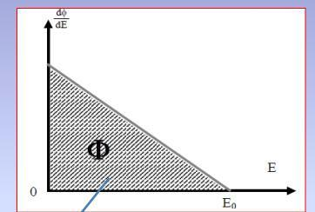

Figure 3 : Le spectre théorique d'énergie du rayonnement de freinage est un spectre continu défini par la fonction d<l/dE
L’électron diffusé de la figure 3, ayant maintenant une énergie inférieur à E0, peut heurter un autre atome de la cible, générant un deuxième photon, dont l’énergie sera généralement différente de celle du photon produit dans la première collision. Ce processus de diffusion peut continu jusqu’à ce que l’électron soit- presque immobilisé. Chacun des photons générés par ces collisions forme une partie du spectre continu de rayons X.

Dans le spectre dans la figure 2, on voit bien la longueur d’onde de seuil nettement définie
Àmin sous laquelle le spectre continu n’existe pas. Cette longueur d’onde minimale correspond
à une unique collision frontale avec un atome cible, collision dans laquelle un électron
incident perd toute son énergie cinétique initiale E0. Pratiquement toute l’énergie de l’électron est transférée d’un photon unique, dont la longueur d’onde associé (la plus petite longueur d’onde possible du rayon X) est déterminée par :
Emax (énergie) = h.v = hc/ Àmin�Àmin = hc/Emax

La longueur d’onde de seuil est totalement indépendante du matériau de la cible.

Le spectre des rayons X caractéristiques.
Ces pics sont générés dans un processus en deux parties. Premièrement, un électron énergique heurte un atome de la cible et pendant sa diffusion expulse un électron d’une couche profonde (basse valeur de n) de l’atome. Si l’électron de l’atome se trouvait dans la couche définie par n = 1 (appelée pour des raisons historiques la couche K) il laisse un trou dans cette couche. Deuxièmement, un électron se trouvant dans une des couches à énergie plus élevée vient alors combler le trou dans la couche K. pendant cette transition, l’atome émet un photon de rayon X caractéristique.

Si l’électron qui comble la vacance de couche K provient de la couche où n = 2 (appelée couche L), le rayonnement émis est la raie Ka, s’il provient de la couche où n = 3 (appelée couche M) il produit la raie K� ...etc. Le trou laissé dans la couche L ou M sera comblé par un électron provenant d’une couche supérieur de l’atome, figure 4.

Figure 4 : niveaux d’énergie de l’atome. Les raies émises ont une appellation lettre latine / lettre grecque. Lettre latine : couche d'arrivée de l'électron (K L M N...). Lettre grecque : numérotation relative de la couche de
provenance de l'électron a couche immédiatement supérieure �, 2 couches au-dessus y, 3 couches au-des
Chapitre II : interaction avec la matière

II.1. Interaction des électrons avec la matière :

Dans le milieu de propagation, les électrons perdent progressivement leur énergie cinétique tout au long de leur trajectoire.
Ce ralentissement résulte des interactions qui se produisent entre l’électron incident et une particule chargée du milieu : électron du noyau.

- L’interaction électrostatique avec un électron atomique est appelée : collision. Elle est à l’origine d’une ionisation ou d’une excitation du milieu.

- L’interaction avec un noyau est appelée : freinage . Elle est à l’origine de la production des RX (rayonnement de freinage).

II.2. Phénomènes élémentaires :

A. Le rayonnement de Freinage :
L'électron incident est dévié dans le champ coulombien de l'atome cible et ce changement de trajectoire s'accompagne de l'émission d'un rayonnement X appelé rayonnement de freinage.

Ce phénomène ne concerne que les électrons de très fortes énergies et qui de plus traversent un milieu constitué d'atomes lourds, c-à-d un milieu dense.

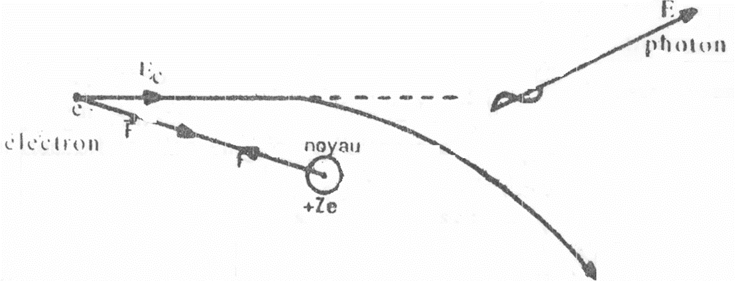

B. Pouvoir d’arrêt du milieu traversé :
Un électron d’énergie cinétique Ec perd progressivement cette énergie dans le milieu traversé. Sa trajectoire s’achève lorsque son énergie est réduite à une valeur pratiquement nulle correspondant à l’agitation thermique.

Le pouvoir d’arrêt S d’un milieu est égale à :
S = Sc + Sf

Sc : pouvoir d’arrêt par collision
Sf : pouvoir d’arrêt par freinage

- pouvoir d’arrêt par collision : C’est le rapport de l’énergie cinétique ∆Ec perdue par collision sur une longueur ∆x

Sc = ∆Ec/∆x
Il s’exprime en Kev/micron ou MeV/micron
La perte d’énergie par collision est en pratique le mécanisme le plus important car le ralentissement des électrons dans la matière résulte essentiellement de la collision.

- Le pouvoir d’arrêt par freinage Sf : répond à la même définition que Sc.

Sf = ∆Ec/∆x

∆Ec étant l’énergie perdue lors de l’émission de freinage.

Sf est proportionnel à :

. L’énergie des électrons,
. Z (numéro atomique du milieu),
. Au nombre des noyaux contenus dans le milieu.

Sf est inversement proportionnel à la masse de la particule incidente.

II.3. Interaction des rayonnements X avec la matière :

Lorsqu’un faisceau de RX pénètre dans un milieu matériel, il subit une atténuation.
Cette atténuation est liée à des interactions élémentaires entre les photons incidents et les constituants du milieu matériel.

Ces interactions élémentaires peuvent conduire à une absorption du photon incident ou à une diffusion du photon incident qui concourent toutes les deux à l’atténuation.

L’absorption des photons X par la matière se fait essentiellement par trois mécanismes distincts dont l’importance relative dépend de :

- La nature du matériau absorbant

- L’énergie du photon incident.

Ces trois mécanismes sont :

- L’effet photoélectrique

- L’effet Compton

- L’effet de matérialisation ou phénomène de création de paires.

II.4. Loi générale de l’absorption pour un rayonnement X :

Quand un faisceau de rayons X traverse un matériau, il est en ressort atténué.
On dit qu’une certaine fraction du faisceau est absorbée par le matériau.

L’absorption d’un photon incident, au cours de la traversée d’un matériau, n’a pas un caractère inéluctable.

S’il a des chances de subir tel ou tel processus d’absorption, il peut n’en subir aucun.
C’est à cause de ce caractère aléatoire de l’absorption que l’on introduisit la notion de probabilité dans la description du phénomène.

Conclusion :

Par l’éjection de l’électron et par suite de l’émission du rayonnement, la totalité de l’énergie du photon incident est absorbée par la matière : l’effet photoélectrique est un processus d’absorption vraie.

